Сценарий литературной гостиной к Всемирному дню телевидения
Участники
Ведущий, зрители (взрослые и дети)
Цель
Популяризация достижений в области телевидения
Задачи
Творческое воспитание, создание праздничного настроения
Материалы
Зал украшен различными картинками с телевизионными передачами и различными приборами для трансляции телевизионного сигнала
Оборудование
Проектор, экран, ноутбук
Примерное время
1,5 – 2 часа
Мероприятие проводится в помещении
Ход мероприятия:
(В зале играет приятная музыка, зрители заходят в зал.)
Ведущий: Здравствуйте дорогие гости! Сегодня мы с вами празднуем Всемирный день телевидения. Телевидение – это то, без чего невозможно представить современную жизнь. Телевизоры есть в каждом доме, практически в каждом учреждении. А ведь всего 40-50 лет назад все что связано с телевидением было далеко не у всех.
Слайд 1.
Ведущий: Всемирный день телевидения (World Television Day), отмечаемый ежегодно 21 ноября, был провозглашен Генеральной Ассамблеей ООН в декабре 1996 года (резолюция № A/RES/51/205), в ознаменование даты проведения в ООН первого Всемирного телевизионного форума (World Television Forum) в 1996 году.
ООН учредила этот День, признавая возрастающее воздействие, которое оказывает телевидение на процессы принятия решений, привлекая внимание всего мира к конфликтам и угрозам миру и безопасности, а также его потенциальную роль в фокусировании внимания на других крупных проблемах, включая экономические и социальные вопросы. Телевидение было признано важным инструментом воздействия – ориентации, направления и мониторинга общественного мнения. Трудно переоценить его влияние и воздействие на мировую политику.
Слайд 2.
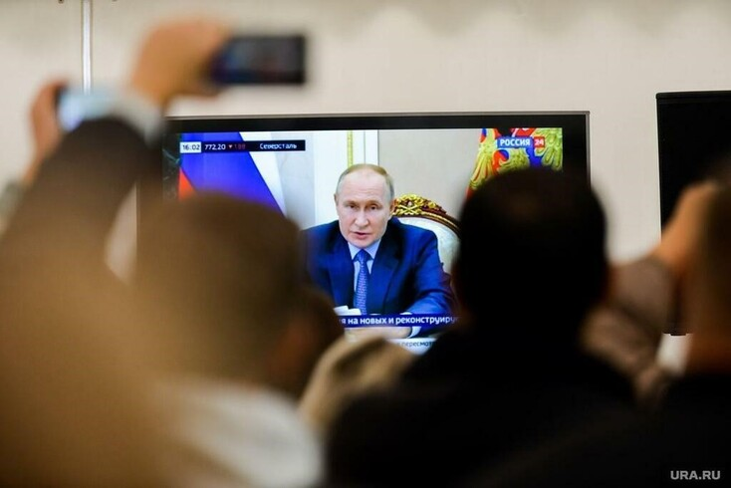
Ведущий: И в самом деле, телевидение формирует общественное мнение, до появления глобального интернета, люди узнавали самые свежие новости именно по телевизору. Ну и, конечно, нельзя игнорировать развлекательную составляющую. Телевидение очень плотно интегрировано в нашу жизнь и сейчас невозможно представить жизнь без телевизора.
Всемирный день телевидения по своей сути, скорее, посвящён той философии, которую привносит в нашу жизнь телевидение, а не его техническим аспектам. В современном мире телевидение представляет собой символ связи и глобализации.
Всемирный день телевидения (World Television Day), отмечаемый ежегодно 21 ноября, был провозглашен Генеральной Ассамблеей ООН в декабре 1996 года (резолюция № A/RES/51/205), в ознаменование даты проведения в ООН первого Всемирного телевизионного форума (World Television Forum) в 1996 году.
Слайд 3.
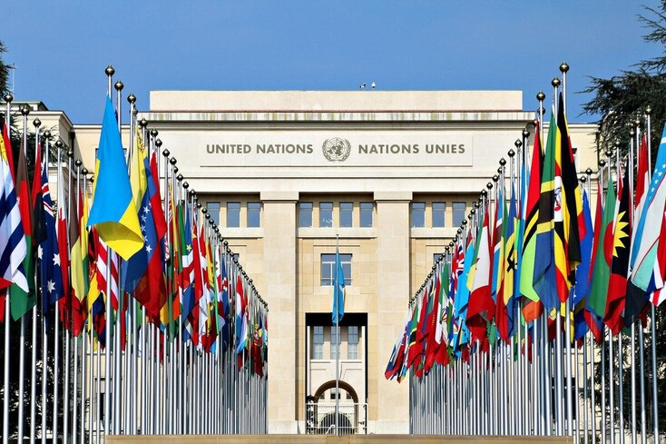
Ведущий: ООН учредила этот День, признавая возрастающее воздействие, которое оказывает телевидение на процессы принятия решений, привлекая внимание всего мира к конфликтам и угрозам миру и безопасности, а также его потенциальную роль в фокусировании внимания на других крупных проблемах, включая экономические и социальные вопросы. Телевидение было признано важным инструментом воздействия – ориентации, направления и мониторинга общественного мнения. Трудно переоценить его влияние и воздействие на мировую политику.
Слайд 4.
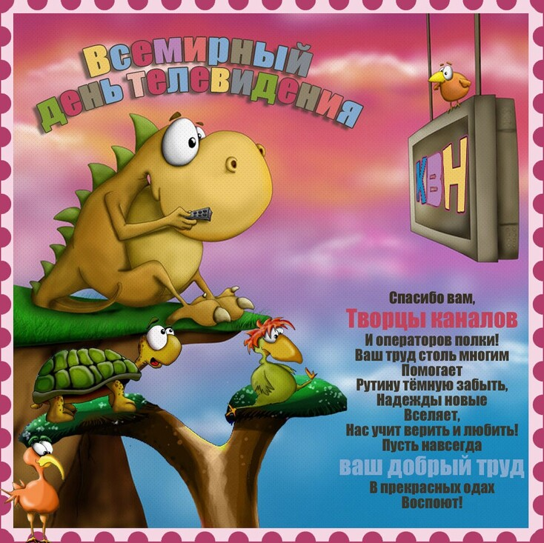
Ведущий: Всемирный день телевидения по своей сути, скорее, посвящён той философии, которую привносит в нашу жизнь телевидение, а не его техническим аспектам. В современном мире телевидение представляет собой символ связи и глобализации.
Поэтому государствам было предложено отмечать этот день, обмениваясь телевизионными программами, посвящёнными таким проблемам, как мир, безопасность, экономическое и социальное развитие и расширение культурного обмена.
Хотя сам праздник стали отмечать не так давно, история телевидения началась примерно век назад. А первые эксперименты с использованием электронных лучей для передачи и приёма изображения на определённые расстояния проводились ещё в начале 1920-х годов в США, Японии и Советском Союзе.
Слайд 5.
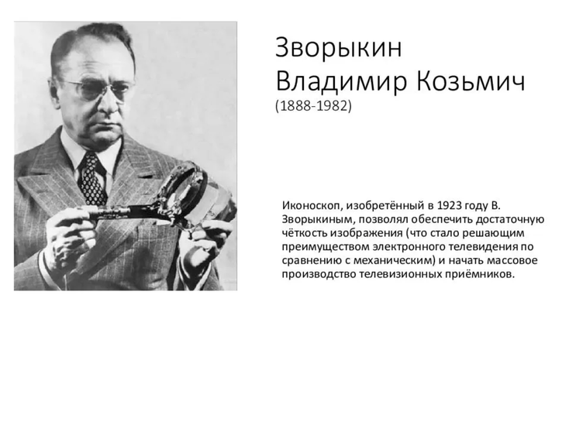
Ведущий: В 1933 году американскому инженеру российского происхождения Владимиру Зворыкину удалось изобрести катодную трубку, которая и стала главной частью телевизора. Благодаря открытию Зворыкина, уже в 1936 году были начаты регулярные телепередачи в Великобритании и Германии, а в 1941 году — и в США. Однако, только в 50-е годы 20 века телевещание получило массовое распространение в Европе. В большинстве развивающихся стран собственные государственные и частные телекомпании возникли ещё позднее, в 60-х — начале 70-х годов. Сегодня в мире не осталось, наверное, государств, не охваченных телевещанием.
Слайд 6.
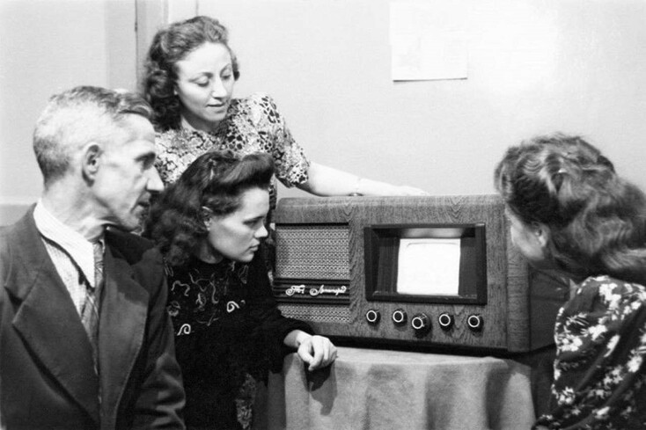
Ведущий: История российского телевидения ведёт свое начало с экспериментальных трансляций телепередач, которые велись из Москвы уже в 30-х годах 20 века по системе малокадрового механического телевидения. В 1932 году состоялась первая передача движущегося изображения. В 1937 году был организован первый телецентр на Шаболовке. С 1938 года он осуществлял экспериментальное телевещание на основе электронных систем, а с 1939 года началось регулярное телевещание. Первой передачей стала демонстрация фильма об открытии 18-го съезда ВКП(б). В дальнейшем активному развитию телевидения в Советском Союзе помешала Великая Отечественная война. За два дня до её окончания —7 мая 1945 года — телецентр на Шаболовке возобновил трансляции передач, а 15 декабря того же года первым в Европе начал регулярное телевещание два раза в неделю.
С развитием спутникового телевизионного вещания появилась реальная возможность принимать телевизионные передачи практически из любой точки земного шара.
Слайд 7.
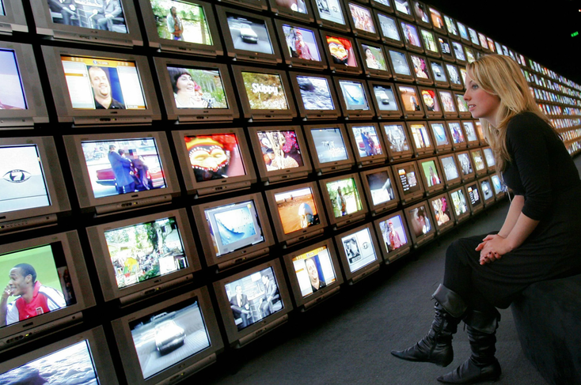
Ведущий: В современном мире, несмотря на рост популярности интернета, как источника информации и развлечений, особенно среди молодежи, телевидение по-прежнему является крупнейшим источником контента, представляет собой символ связи и глобализации. Оно играет огромную роль во всём мире, влияя, в том числе, на формирование общественного мнения и на воспитание подрастающего поколения.
Телевидение самой Организации Объединенных Наций, которое начало свою работу в 1947 году, постоянно готовит репортажи о гуманитарных кризисах по всему миру, снимает документальные фильмы об актуальных проблемах современности, таких как права человека, мир и безопасность, развитие, ведёт прямые трансляции с заседаний Генассамблеи и Совета Безопасности.
Слайд 8.
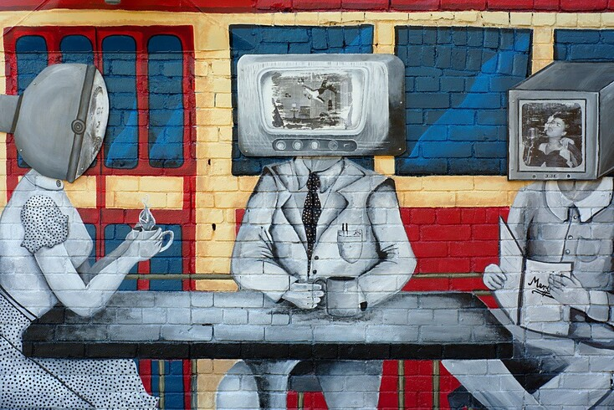
Ведущий: Поэтому ООН предлагает всем государствам-членам и представителям ведущих мировых средств массовой информации уделять больше внимания той информации, которая транслируется сейчас с экранов, отдавая предпочтение таким программам, которые посвящены образованию, просвещению и пропаганде общечеловеческих и культурных ценностей, толерантности, мира и расширению культурного обмена.
Ведущий: Наше мероприятие подошло к концу. Не будем отрицать, что телевидение это неотъемлемая часть нашей жизни и без него уже невозможно представить цивилизованную жизнь. Еще раз поздравляю вас с праздником Всемирным Днем телевидения.

© Материал из Справочной системы «Культура»
https://vip-cult.dev.ss.aservices.tech
Дата копирования: 27.09.2023

